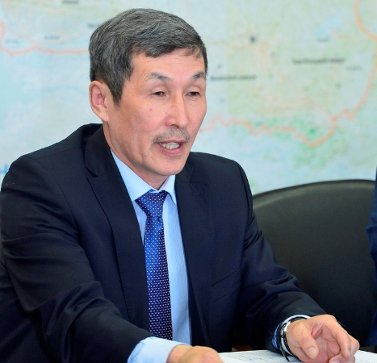
«Единая Россия» привлечет депутатов к контролю за каждым объектом в рамках реализации нацпроекта «Безопасные и качественные автомобильные дороги»

«Единая Россия» закрепит за каждым объектом, на котором ведутся работы в рамках реализации национального проекта «Безопасные и качественные автомобильные дороги», конкретного депутата, чтобы отслеживать выполнение работ и расходование выделенных на них средств. Об этом сообщил в рамках правчаса в Государственной Думе зампредседателя комитета Госдумы по транспорту и строительству, координатор партийного проекта «Безопасные дороги» Владимир Афонский.
«Единая Россия» приняла решение о закреплении за каждым объектом, на котором ведутся работы в рамках нацпроекта, наших депутатов, членов фракций «Единой России» в региональных парламентах и местных советах, а также руководителей и активистов общественных организаций. Наша задача заключается не только в том, чтобы контролировать ход работ, но и вовлекать в эту работу жителей, обсуждать с людьми все возникающие вопросы», - сообщил Афонский.
Он уточнил, что всероссийский партийный контроль подразумевает, что депутатский корпус Партии в регионах и муниципалитетах подключится к этой работе. «Это позволит отслеживать, как на местах выполняется национальный проект», – пояснил он.
Помимо этого, на федеральном уровне принято решения создать мониторинговые группы контроля, которые будут состоять из депутатов Госдумы и сенаторов.
«Результаты национальных проектов должны выражаться не в цифрах и отчетах, а в реальных делах. Для нас это - самое главное», - заключил парламентарий.
По словам координатора партийного проекта «Безопасные дороги» в Республике Тыва Олега Бады, - В нацпроекте «Безопасные и качественные автомобильные дороги» в республике автомобильные дороги регионального или межмуниципального значения будут приведены с нормативно-техническими требованиями.
К 2024 году в крупных городских агломерациях планируется увеличить доли автомобильных дорог, соответствующих нормативным требованиям, в их общей протяженности до 85%. Согласно планируемым объемам финансирования на реализацию национального проекта на 2019-2021 гг. для Республики Тыва предусмотрено 761,3млн. рублей, в том числе:
- на развитие городской агломерации- 648 млн. руб.(216,0 млн. рублей ежегодно), уровень софинансирования, в % - 90/10;
- на ремонт автомобильных дорог регионального значения – 113,3 млн. руб. на 2019 год, уровень софинансирования, в % - 95/5.
Партийный проект «Единой России» «Безопасные дороги» направлен на сохранение жизни и здоровья граждан при дорожно-транспортных происшествиях, сокращение количества ДТП, содействие в совершенствовании законодательной базы по повышению безопасности на дорогах, осуществление постоянного мониторинга строящихся участков дорог, содействие реализации Федеральной целевой программы «Повышение безопасности дорожного движения в 2013 – 2020 годах». Активисты партпроекта проверяют состояние дорожного полотна, пешеходных переходов в регионах, участвуют в мероприятиях по повышению дисциплины водителей, проводят уроки по безопасности дорожного движения, держат на контроле расследования причин крупных ДТП.

